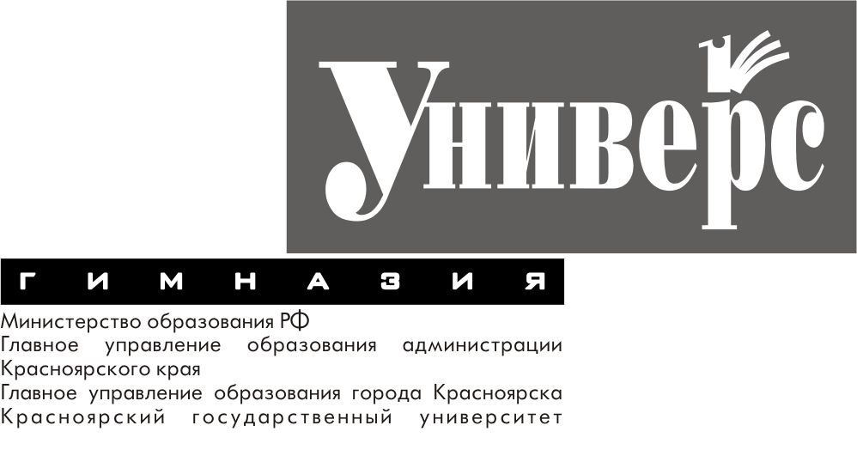

Информационное письмо

Красноярская университетская гимназия № 1 – Универс, Институт психологии практик развития 23 апреля 2014 г. проводят презентационный семинар «Методика формирования индивидуального учебного действия младших школьников».
Семинар проходит в рамках XXI ежегодной Всероссийской научно-практической конференции «Практики развития: индивидуальные, корпоративные, институциональные свободы и ограничения».
На семинаре будут представлены уроки с демонстрацией детских достижений, их динамику; мастер-классы с возможностью понимания слушателями методических приемов. Детские достижения напрямую связаны с результатами, заявленными новыми федеральными государственными стандартами.
На семинаре будет возможность задать вопросы, обнаружить свой интерес к данному направлению и согласовать этапы работы команд (вашей и нашей) по освоению педагогами вашей школы этой технологии.
Для участия в работе семинара приглашаем школьные команды, включающие куратора начальной школы и педагогов, желающих осваивать новое.
Семинар состоится 23 апреля 2014г. в здании начальной школы МАОУ «КУГ №1 – Универс» по адресу Корнеева, д.50.

Программа 23 апреля.
8.45-9.00 регистрация
9.00-10.00 семинар «Почему формирование самооценивания младшего школьника является основной линией развития школьника?» Аванова Т.В., директор начальной ступени гимназии «Универс»)
10.15-11.00 урок в первом классе. Ярлыкова Л.Н.
11.00-12.00 обсуждение урока
12.20-13.05 урок в третьем классе. Трифонова О.П.
13.05-14.00 обсуждение урока
14.00-14.30 обед
14.30-16.00 мастер-класс «Моделирование математических отношений. Оценивание детских действий». Мокроусова А.Г.

